**实验报告**

系别 物理 班号 9组9号 姓名 盛凯枫 学号1500011404

实验日期2017年3月­17日

实验名称：全息照相

1. 实验记录和再现光路

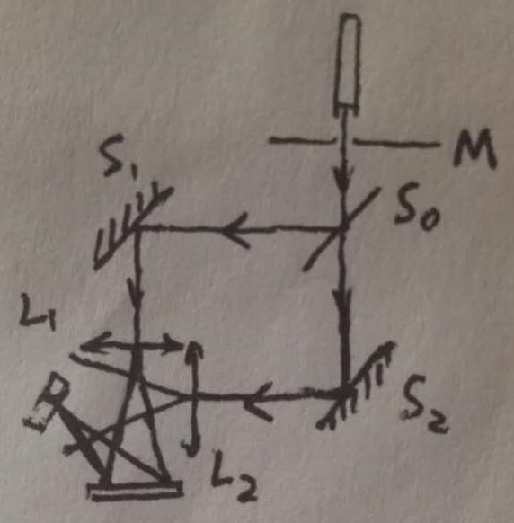

参考光、物光夹角30°，曝光时间4s

1. 现象记录和分析

1. 原位观察虚像

（1）像正立等大，位置与原来物的位置重合。

（2）从底片不同位置观察，像跟着视角旋转，就像观察真实的物体一般。

（3）旋转底片，改变入射角，如果视线与全息片法线夹角不变，则观察到的像的形状大小不变，而像的亮度发生改变，当入射光与原入射光同向，即垂直入射时，像的亮度最亮。

（4）改变底片与透镜距离，像的大小发生改变，当距离减小时，像缩小；当距离增大时像放大。因为球面波照射到全息片上时波前发生改变，若球面波半径与原参考光球面波半径不同，则成像相当于经过了一个透镜，半径大于原半径时相当于经过了一凸透镜，故产生了放大作用；半径小于原半径时则反之。

2. 可以观察到另一个像（-1 级衍射像），位置在全息片法线的左侧（与虚像同侧），位于全息片前（眼睛同侧），是放大正立的实像。

3. 底片翻转 180 度，用共轭光照射，实像位置在全息片法线右侧，位于全息片前（眼睛同侧），是正立等大的像。

4. 用激光直接照射来再现，可观察到两个实像，左侧实像正立，相当于激光的平行光束经过全息片这一光栅发生夫琅禾费衍射而产生的衍射斑，由于激光束面积很小，故不需要后续透镜成像即可观察到像，而因此像也较为模糊；右侧的实像可以认为是原全息片后左侧的虚像经过激光在全息片上的光斑这一极小光阑而发生的小孔成像，因此这一实像是正立的。